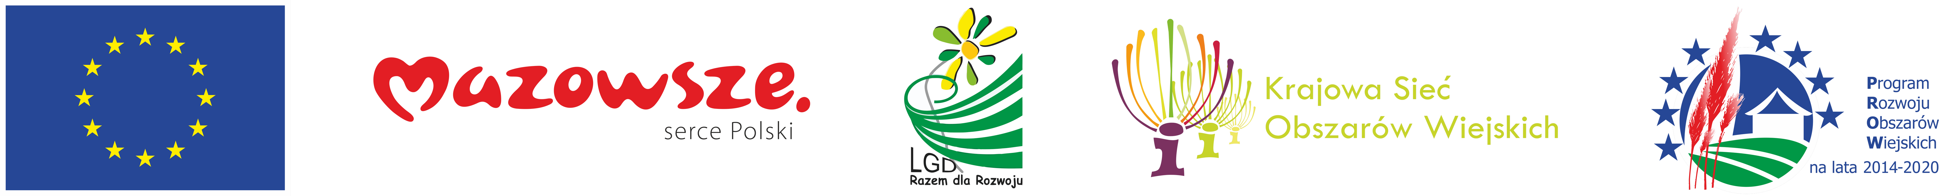

„Europejski Fundusz Rolny na rzecz Rozwoju Obszarów Wiejskich: Europa inwestująca w obszary wiejskie”
Instytucja Zarządzająca Programem Rozwoju Obszarów Wiejskich na lata 2014-2020
- Minister Rolnictwa i Rozwoju Wsi
Operacja współfinansowana ze środków Unii Europejskiej w ramach Schematu II Pomocy Technicznej „Krajowa Sieć Obszarów Wiejskich”
Programu Rozwoju Obszarów Wiejskich na lata 2014-2020

„Kreatywne liderki w działaniu”

Program warsztatów pn. Warsztaty aktywności lokalnej w ramach realizacji operacji pn. „KREATYWNE LIDERKI W DZIAŁANIU” realizowanej w ramach Planu Działania Krajowej Sieci Obszarów Wiejskich na lata 2014-2020 Plan operacyjny na lata 2020–2021:

- formalno – prawne aspekty funkcjonowania organizacji pozarządowych na obsza-rach wiejskich – 1h,
- możliwości finansowania lokalnych inicjatyw – 1h,
- dziedzictwo kulinarne w kontekście lokalnych, regionalnych produktów – 1h,
- katalog dobrych praktyk w zakresie produktów regionalnych – 1h,
- dyskusja i podsumowanie - 1 h

1 h = 45 min.
Czas trwania 5 x 45 min.

Warsztaty aktywności lokalnej w ramach realizacji operacji pn. „KREATYWNE LIDERKI W DZIAŁANIU” realizowanej w ramach Planu Działania Krajowej Sieci Obszarów Wiejskich na lata 2014-2020 Plan operacyjny na lata 2020–2021, zaplanowane zostały wg następującego harmonogramu:

- 26.10.2021 r w godzinach 15.00-20.00;
- 27.10.2021 r w godzinach 15.00-20.00;
- 28.10.2021 r w godzinach 15.00-20.00;

Warsztaty prowadzone będą za pośrednictwem platformy Microsoft 365 – bezpłatne oprogramowanie Microsoft Teams.

Uczestnicy, którzy zgłosili chęć udziału w warsztatach poinformowani zostaną telefonicznie o zakwalifikowaniu na dany dzień uczestnictwa w warsztatach.

W przypadku pytań prosimy o kontakt z pracownikami Biura.

